前 言

本指南只适用于贵州省社会团体和民办非企业单位。慈善组织（基金会）按照《中华人民共和国慈善法》、《基金会管理条例》和民政部慈善组织（基金会）年报年检工作通知进行。
《社会团体登记管理条例》第二十八条、《民办非企业单位登记管理暂行条例》第二十三条规定社会团体和民办非企业单位应当将上一年度的工作报告报送登记管理机关，接受年度检查。工作报告的内容包括：本社会团体遵守法律法规和国家政策的情况、依照本条例履行登记手续的情况、按照章程开展活动的情况、人员和机构变动的情况以及财务管理的情况。
《社会团体登记管理条例》第三十条第三款、《民办非企业单位登记管理暂行条例》第二十五条第三款规定：拒不接受或者不按照规定接受监督检查的由登记管理机关给予警告，责令改正，可以限期停止活动；情节严重的，予以撤销登记；构成犯罪的，依法追究刑事责任。
贵州省社会组织年度检查工作安排按照《贵州省民政厅关于开展社会组织年度检查工作的通知》进行。

目 录

1、前言
2、社会组织年检程序流程
3、贵州省统一实名认证操作指南
4、贵州省社会组织法人库年检系统
5、人员信息系统操作手册
6、贵州省社会组织年度报告指标解释
7、社会组织年检填报常见问题解答

社会组织年检程序流程

每年3月31日前发布年检通知
在民政厅官网或贵州省社会组织信息公开平台公告（网址：http://npo.guizhou.gov.cn/user/login）
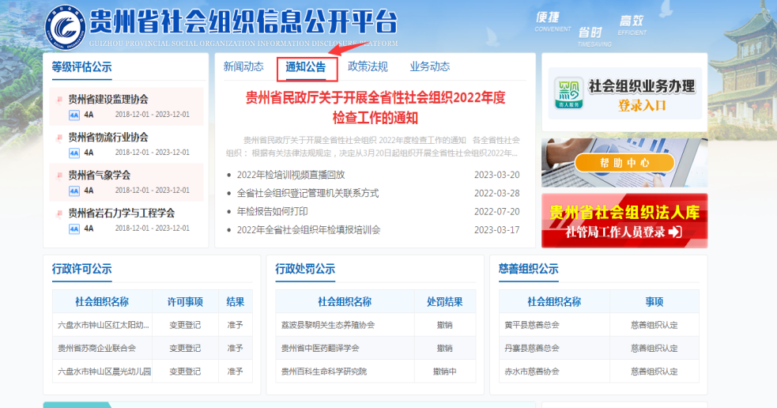

查看年检通知在年检申报前是否有需要完成事项
按年检通知要求、年检填报说明、本组织章程规定及社会组织上一年度实际情况填写。

在年检通知中规定的关网时间前提交年检报告，逾期视为未参检，在关网前提交成功的都视为参检中。

年检申报

只退回未按年检填报说明填写需要再次核实情况的的年检报告，社会组织核实后重新提交。（回退修改只有一次机会）

退回修改
经办中

在审批意见中查看退回修改原因。逐条核实修改完成。

社管局工作人员审核已报年检报告是否填报符合填报要求，符合要求的年检报告再审核年报中所报内容是否符合法律法规及章程规范。

重新提交

经办完成

在“贵州省社会组织信息公开平台”公示已审核完成的社会组织拟定结论（拟定结论是根据社会组织报送的年检报告和登记机关对各社会组织上年度各项监管作出的综合判定），公示期一周，一周内社会及社会组织本身对拟定结论有异议，可持申辩报告及依据到同级社管局申述，社管局在收到申辩材料后，经局务会议定是否更改拟定年检结论。

审核完成
公示一周后对拟定结论无异议的社会组织，打印年检报告（有业务主管单位的“一式三份”，无业务主管单位的“一式两份”）经法人签字加盖公章（有业务主管单位的需要在业务主管单位签署意见并加盖业务主管单位公章）并带上法人登记管理证书副本到社管局加盖年检章。如社会组织上年度工作有需要整改和完善的事宜，社管局会开具《整改意见书》或《检查意见书》，社会组织应按要求整改，并把整改措施及完成情况报送在下一年度检查报告的接受监督管理情况中。

社会组织完成纸质报告签字盖章后，年检审定完成。社管局在法人库系统审定状态下录入最终年检结论，社会组织在待办提醒栏点击已办事项可查询社会组织年检最终结论。社管局在每年11月公示已参检社会组织上一年度年检最终结论。

审定完成

注：社会组织走完上述流程才算完成参加年检工作，法人库系统才会有社会组织参检结论。

贵州省统一实名认证操作指南

目前贵州省社会组织信息公开平台和省政务中心系统对接融通，社会组织法人库系统统一按省政务中心要求进行法定代表人身份认证（社会组织法人手机号码验证），社会组织在“贵州省社会组织信息公开平台”点击“登录入口”后，页面跳转至“贵州省政务服务网”统一实名认证系统，请社会组织在“法人用户”界面点击“忘记密码”，再输入账号（本组织统一信用代码）和验证码后根据贵州省统一实名认证系统指引完成密码修改，并保存好密码。
具体操作流程如下：

一、系统登录方式
- 登录贵州省社会组织信息公开平台：https://npo.guizhou.gov.cn/user/login
点击“社会组织业务办理 – 登录入口”

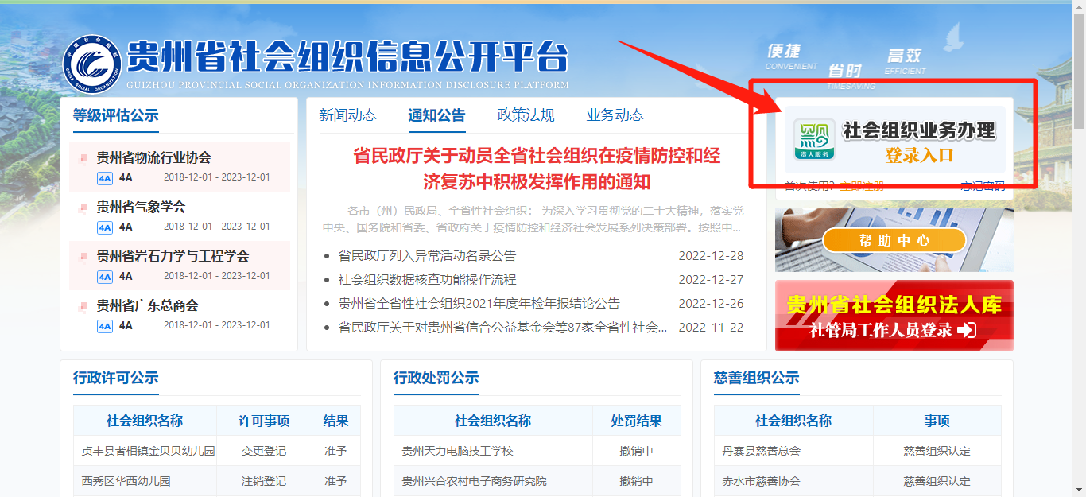

2、系统会自动跳转到贵州省统一实名认证系统，选择右边“法人用户”的方式进行登录。

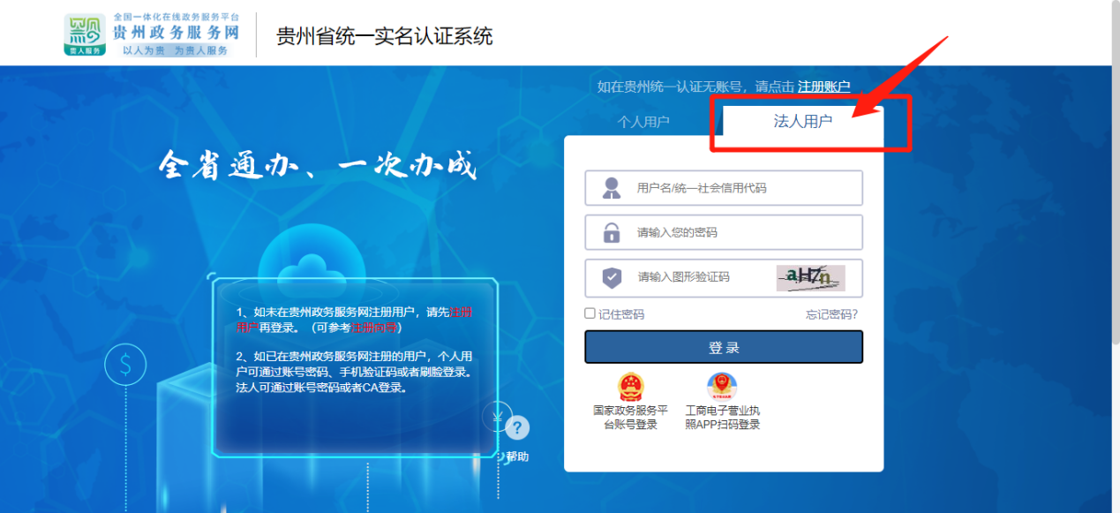

3、按要求输入用户名和密码后，点击登录。
用户名为社会组织统一代码。首次登录，请点击忘记密码，通过社会组织法人手机号接收验证码自行重置密码后登录。今后请各社会组织保存好自己的密码，系统用户信息已移交至贵州政务系统，法人库系统不再承担用户管理功能，如忘记密码需按下述步骤重置密码。

二、忘记密码教程
点击忘记密码，根据指引完成密码重置
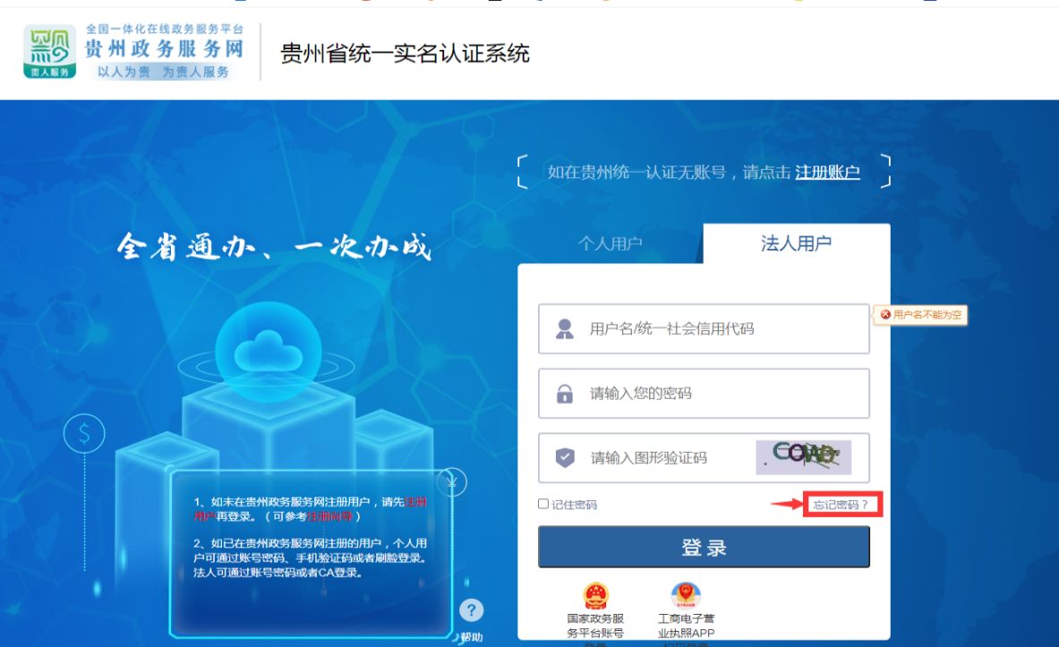

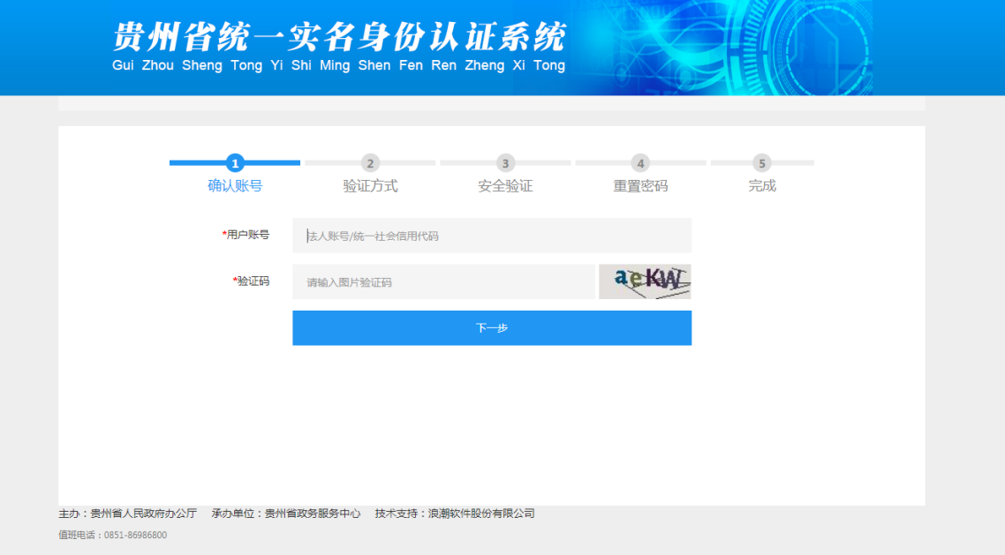

密码重置方式有两种：
1、通过手机接收验证码进行密码重置。这里会显示社会组织在登记机关备案的法人手机号码，确定是法人手机号码后输入验证码，点击获取短信验证码输入后重置密码。

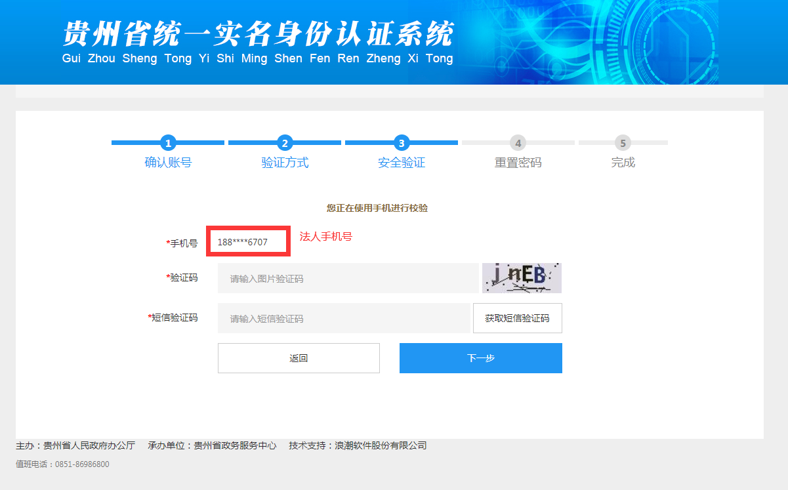

2、通过拨打人工服务方式验证。按人工服务要求提供社会组织名称、统一信用代码、法定代表人姓名及身份号后可变更法定代表人手机号码再进行认证。
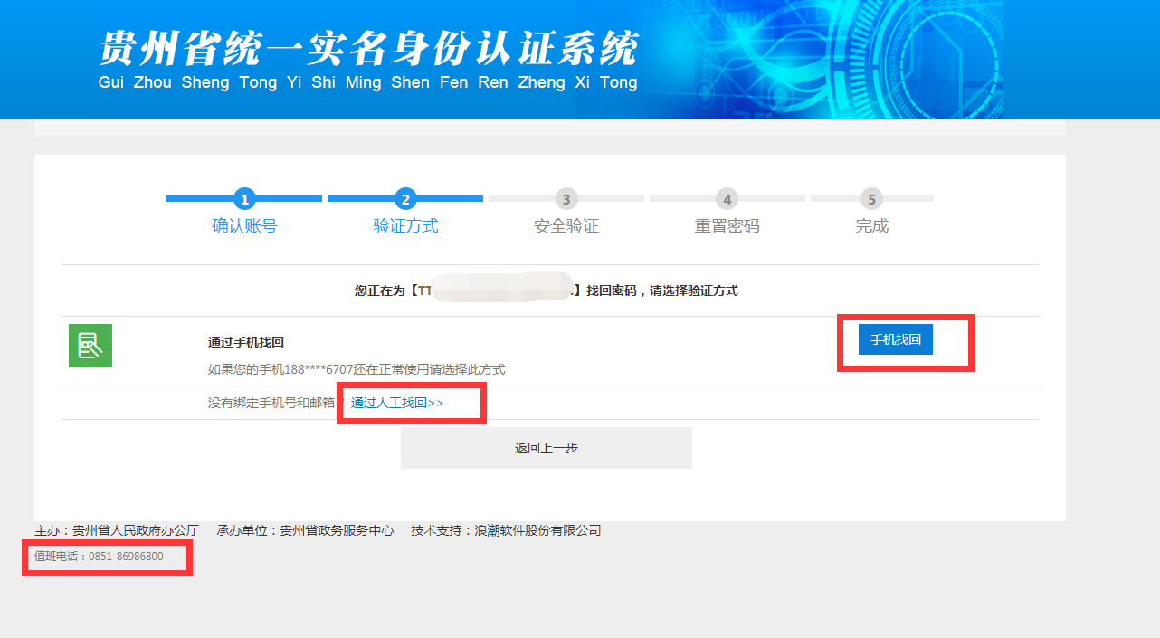

贵州省政务服务中心运维电话：(0851)86986800、(0851)86987120、(0851)86986835、(0851)86987176、18886024089

三、特殊情况
通过法人手机接收验证码和拨打贵州省政务服务中心运维电话都不能完成统一实名验证的社会组织,按（附件1）内容填报并加盖社会组织公章报送至同级登记发证机关，各级登记机关保存好此报表，再由地市州汇总此表报送至省社管局交由贵州省政务中心统一更改。

贵州省法人库技术咨询服务电话：
龙鑫 86852765

附件1

社会组织更改法定代表人手机号码申请

（登记机关名称）：
因为法定代表人（写明申请原因），不能按省政务中心要求进行法定代表人身份认证，特申请修改法人电话号码。
社会组织名称：
统一信用代码：
法定代表人名称：
法定代表人手机号：
身份证有效期：

社会组织公章

年 月 日

贵州省社会组织法人库年检系统

一、网址https://npo.guizhou.gov.cn/访问系统。
贵州省社会组织法人库系统是贵州省社会组织依照法律法规及章程管理社会组织内部事务和在登记机关办理各项事务的系统，登录法人库密码是社会组织法人或授权工作人员进入系统代表社会组织办理各项事务标志，所以通过贵州省政务服务中心统一实名认证后取得的法人库登录密码，应由社会组织法人保管并授权使用，社会组织及法人对法人库填报数据负法律责任。

二、社会组织在年检报告填写前，需先在人员信息系统中修改核实最新人员信息，将所有实时负责人、理事、会员及工作人员信息完整填报后再参加年检申报。
注：年检报告中有大量数据从人员信息中提取。
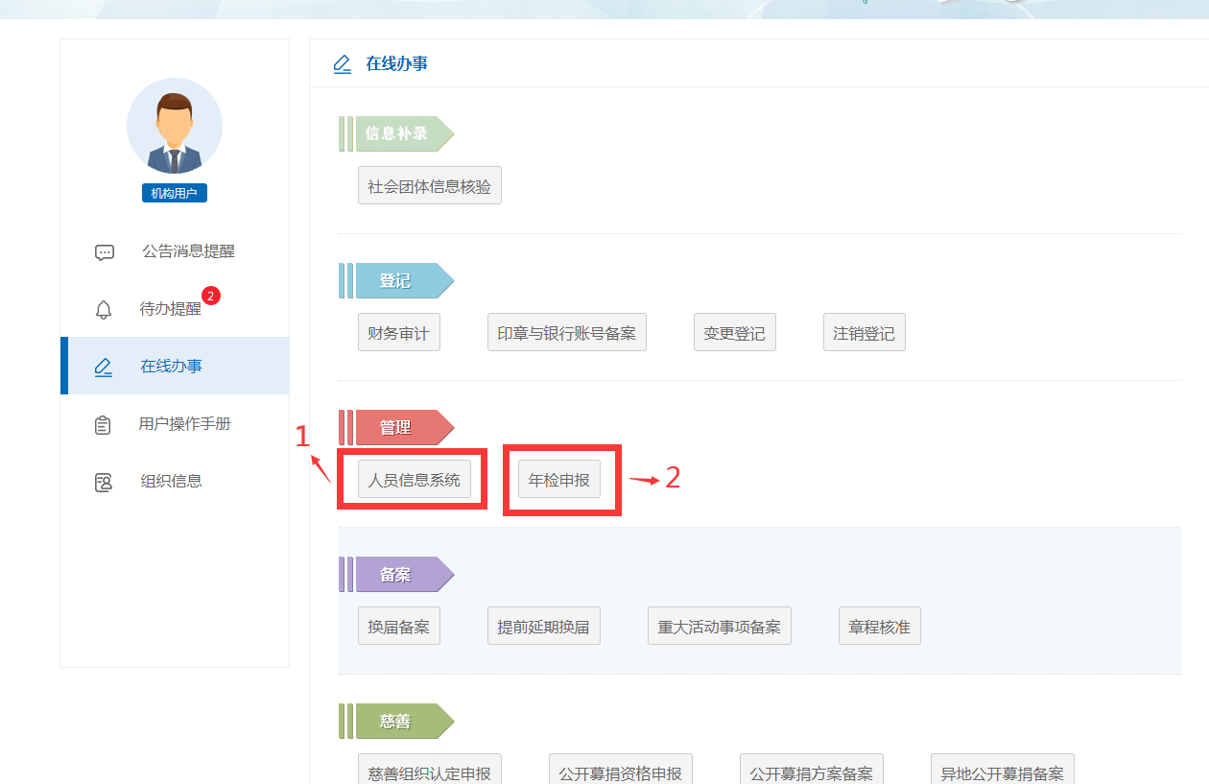
社会组织参检步骤1、2

1、登入年检系统先按《人员信息系统操作手册》准确、完整填报所有会员信息，并核实已填报人员信息具体指标的准确性后点击保存（特别是负责人、理事、会员有增减变化的要及时修改完善）。填完人员信息后，需要点击黄色按钮“法人授权提交人员信息”，前面状态变成“已提交”，社会组织才能进入年检申报。
2、打开年检申报，点击年检填报
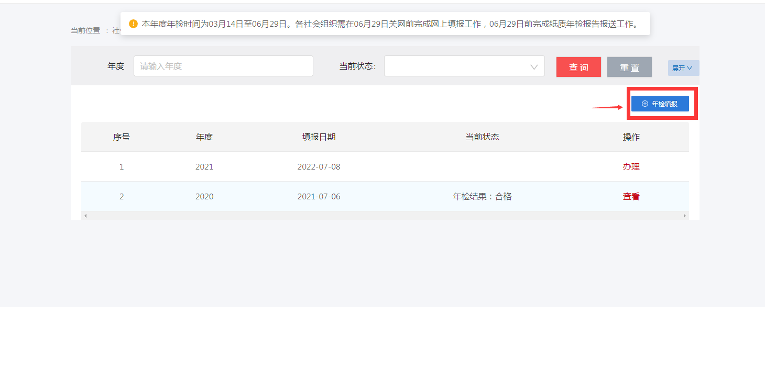
如果已点击过“年检填报”，请选择年度为上年年度，点击“办理”。
在年检报告“基本信息”页面点击右上角“提取社会组织信息”后逐页完成指标填报。

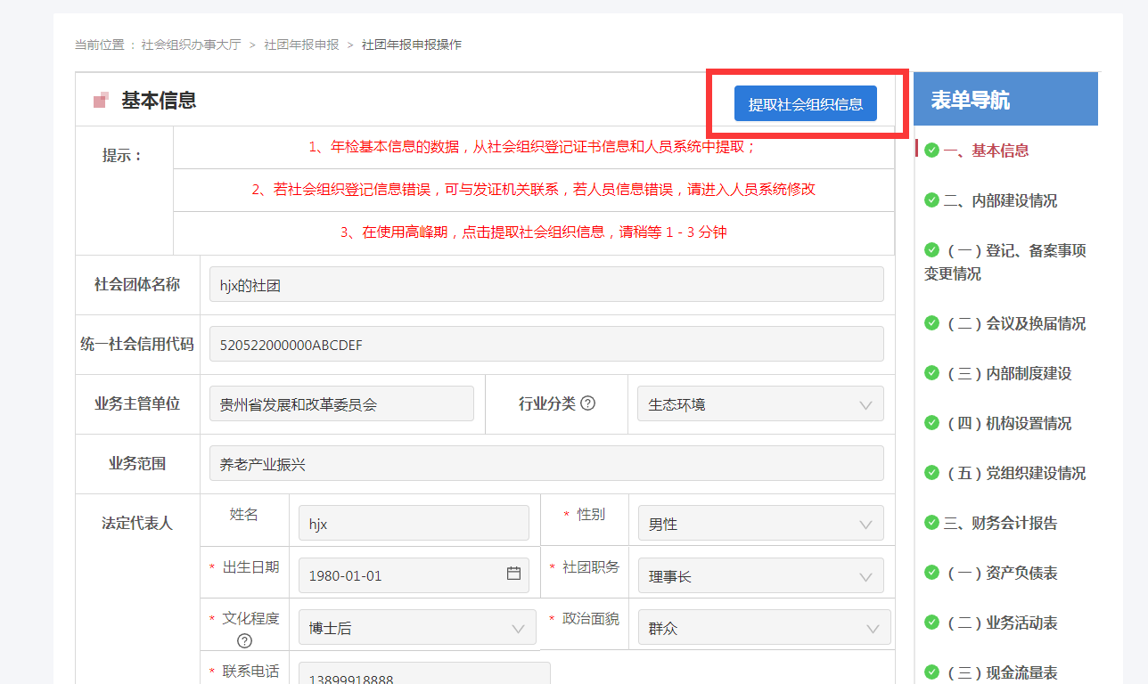

人员信息系统操作手册

人员信息系统是社会组织依照法律法规及章程规定，自行管理社会组织实时所有会员及工作人员情况的系统。本系统由法定代表人或者本组织委托代理人进行信息填报，社会组织及法定代表人对所填报信息的真实性承担一切法律责任。社会组织如实填报人员信息实时情况，既能依照法律法规及章程管理本组织内部人员，更能让登记管理机关为社会组织提供便捷服务。人员系统信息的完整性、准确性、及时性会影响法人变更、换届、党建、年检等业务的办理。
社会团体按章程规定会员吸纳和退出，需要理事会（常务理事会）会议通过；理事选举和罢免，需要会员（会员代表）大会通过；负责人选举和罢免，需要理事会会议通过。各社会团体组织应按照章程中会员、组织机构和负责人产生、罢免等规定召开会员（会员代表）大会、理事会、常务理事会，做好会议纪要存档，同时将会员、理事、负责人信息及变化录入法人库人员信息系统。民办非企业单位理事、理事长、副理事长、执行机构负责人罢免或增补，需要理事会会议通过，同时将理事、执行机构负责人、工作人员信息及变化录入法人库人员信息系统。

- 人员信息系统入口
- 登录成功后，点击在线办事，如下图：
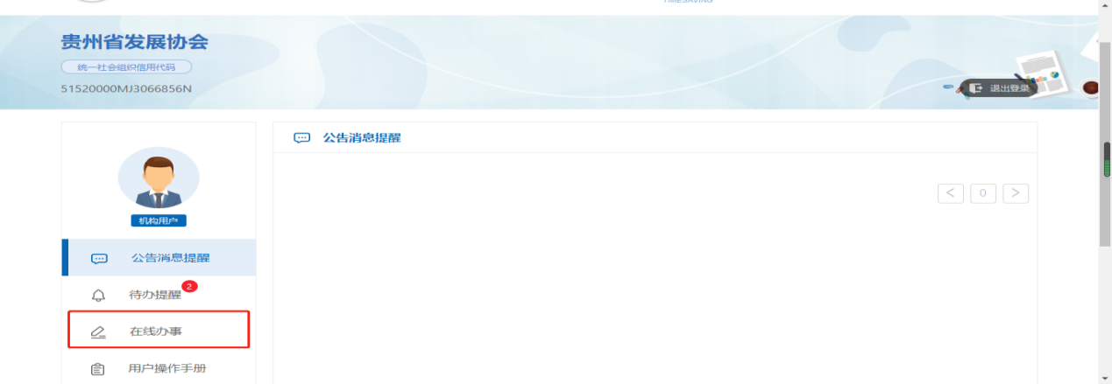
- 点击“人员信息系统”功能，进入人员信息详细页，如下图：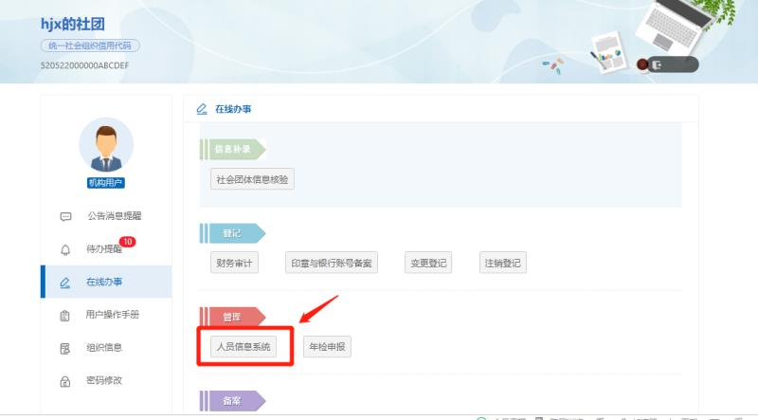
- 填完人员信息后，需要点击黄色按钮“法人授权提交人员信息”，前面状态变成“已提交”，社会组织才能进入年检申报，年检信息才能提取人员信息。
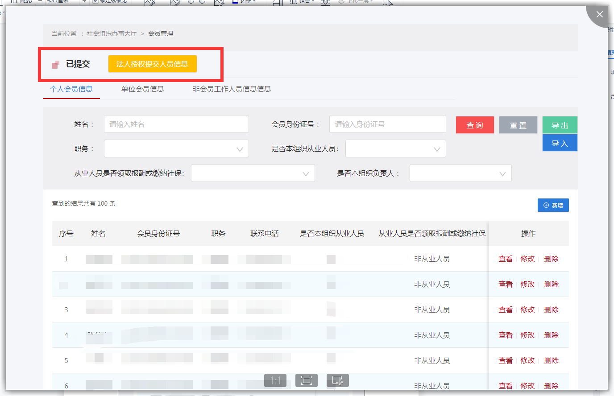

二、社会团体人员信息入口
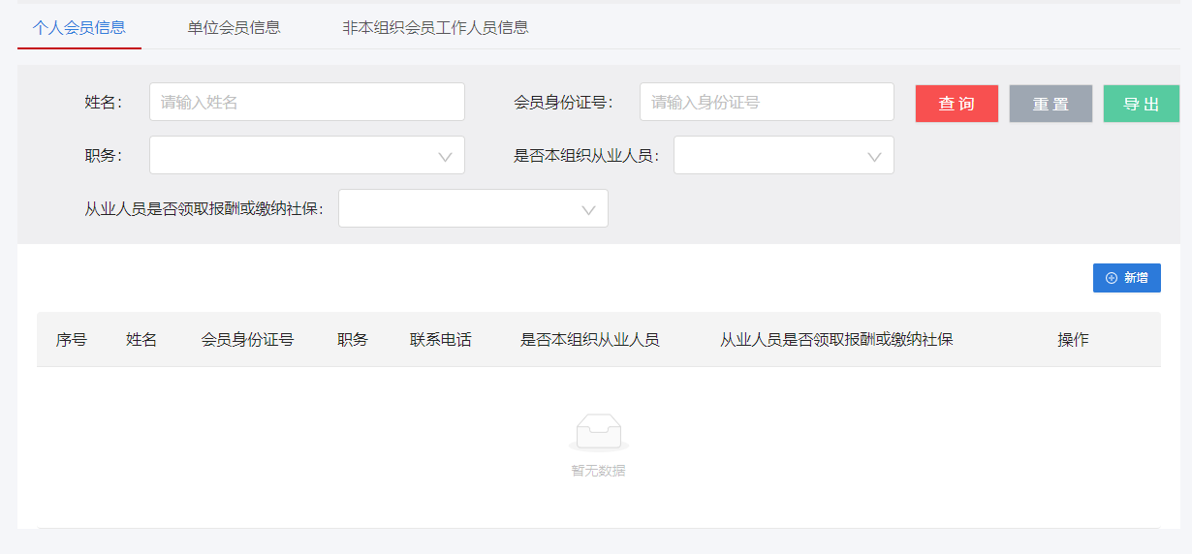
1、社会团体分为三类人员：
个人会员：按照社会团体章程正式履行入会手续且截止填报时未被退会的个人会员信息。
单位会员：按照社会团体章程正式履行入会手续且截止填报时未被退会的单位会员信息。会员身份为企事业单位及社会组织，企事业单位及社会组织法人或委托代表人代表行使单位会员权益。单位会员代表人不能再是个人会员，如此人确实是个人会员，那单位会员单位就需要另外委托代表人。
非本组织会员的工作人员：指该组织聘用或临时雇佣参与到组织内工作的人员。
2、负责人录入页面：
社会团体中的负责人是指会长（理事长、主席等）、副会长（副理事长、副主席等）、秘书长（副会长兼秘书长、副理事长兼秘书长、副主席兼秘书长）
〖注：上述负责人除副会长（副理事长、副主席等）不能超过11人，其余负责人都只有唯一性，因此负责人总数不能超过13人〗
①在个人会员信息和单位会员信息的社团职务中选择为上述社团职务时，系统会在“是否是本组织负责人”中自行判断为负责人。
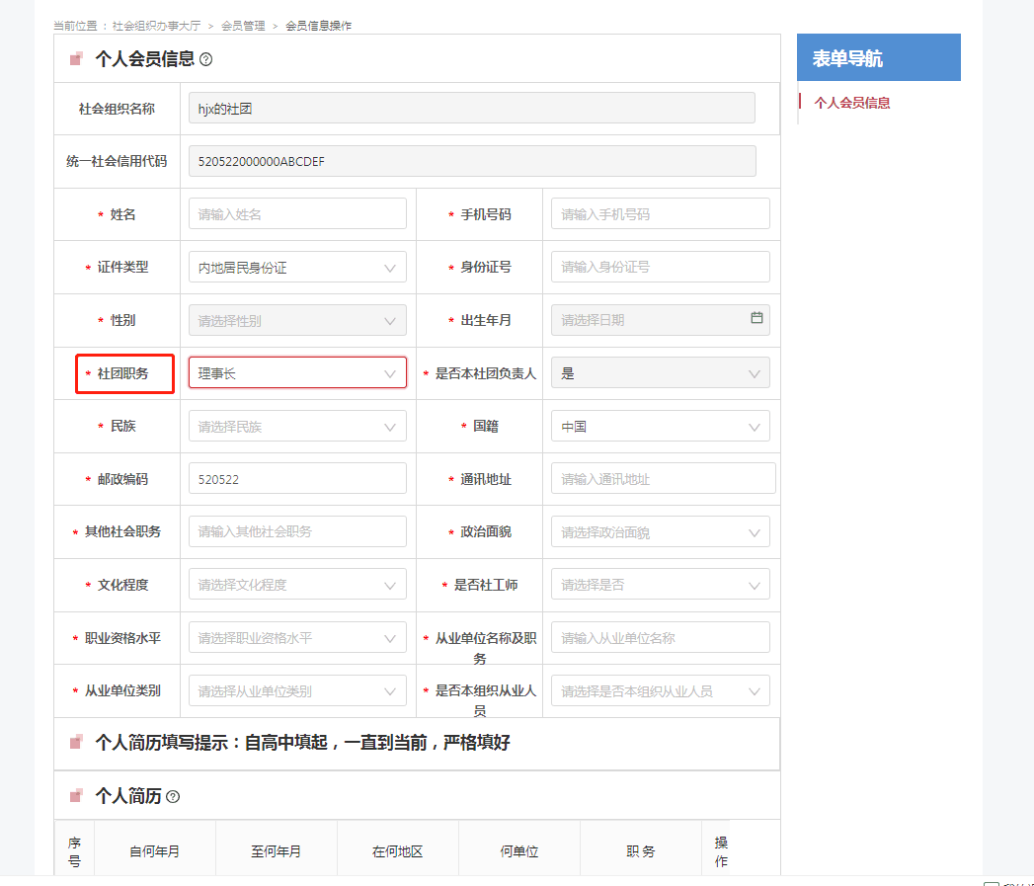
②负责人除了填报普通会员个人信息之外，还需要录入简历信息。简历信息初始化一条，如果有多条请点击列表后方的进行增加。
③党员需录入党内职务及党组织关系，若党组织关系不在本社会组织时，党内职务填“无”
3、工作人员录入页面：
①工作人员录入个人基本信息即可；聘任的秘书长在此处社团职务中选择秘书长职务（此处秘书长作为负责人在社团中具有唯一性）；
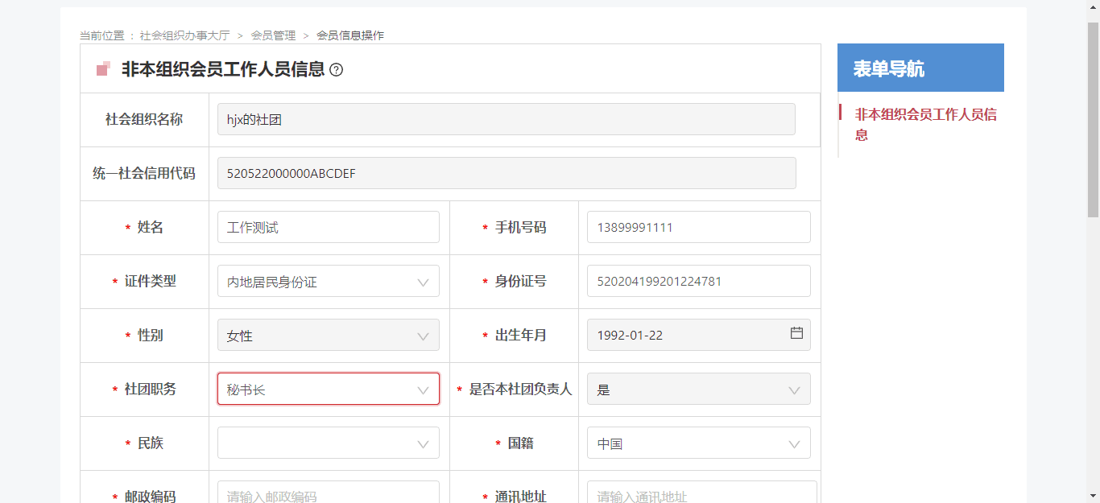 ②通过选择“是否领取报酬或缴纳社保”，系统会自行判断工作人员的专兼职情况。
③党员需录入党内职务及党组织关系，若党组织关系不在本社会组织时，党内职务填“无”
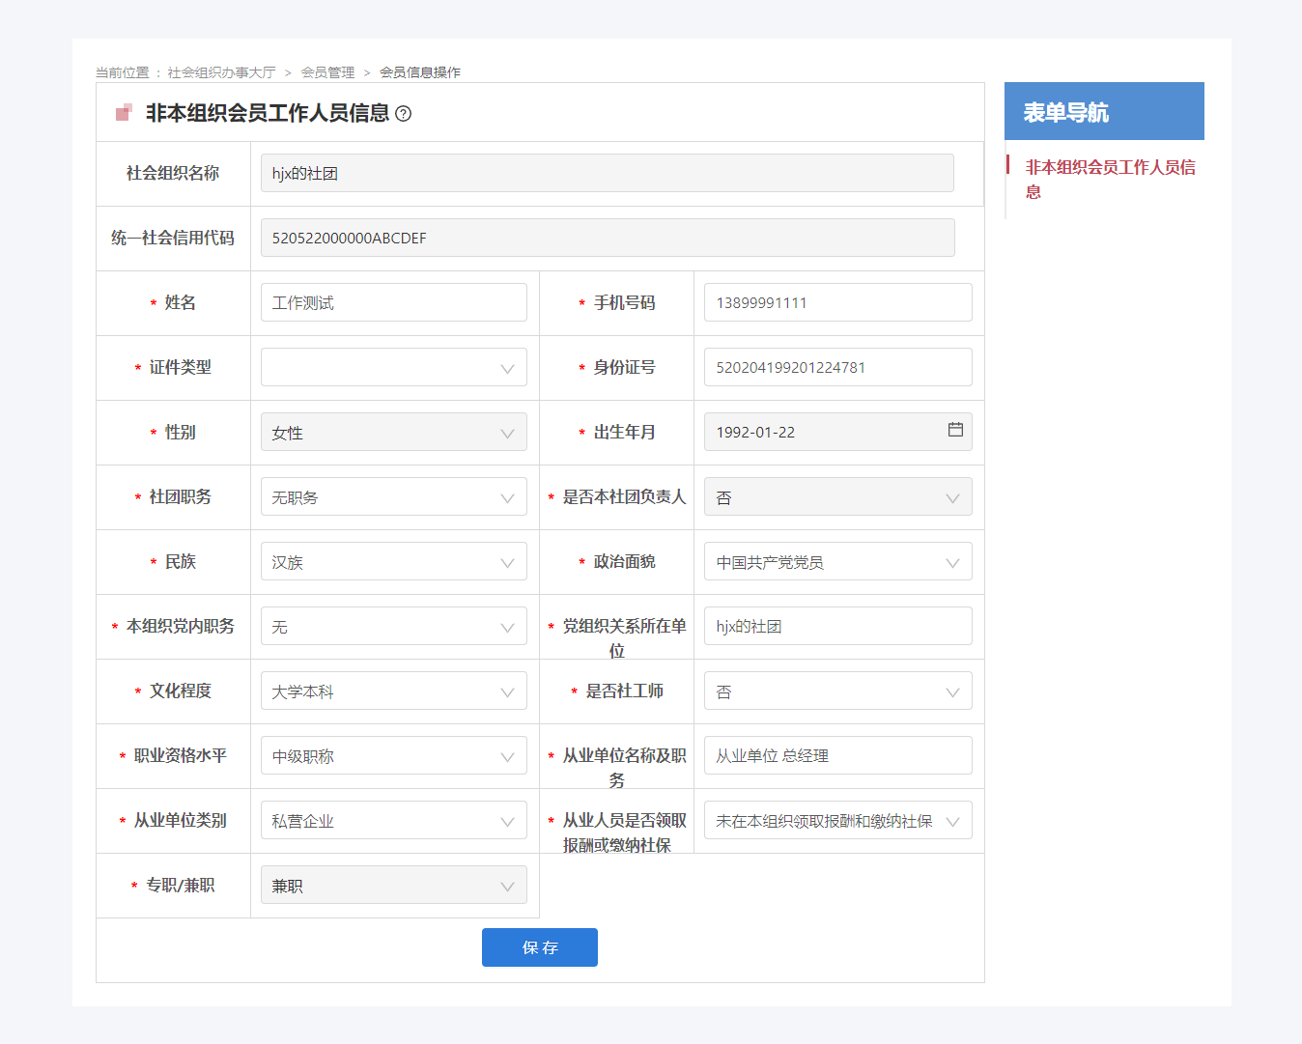
三、民办非企业组织人员信息入口
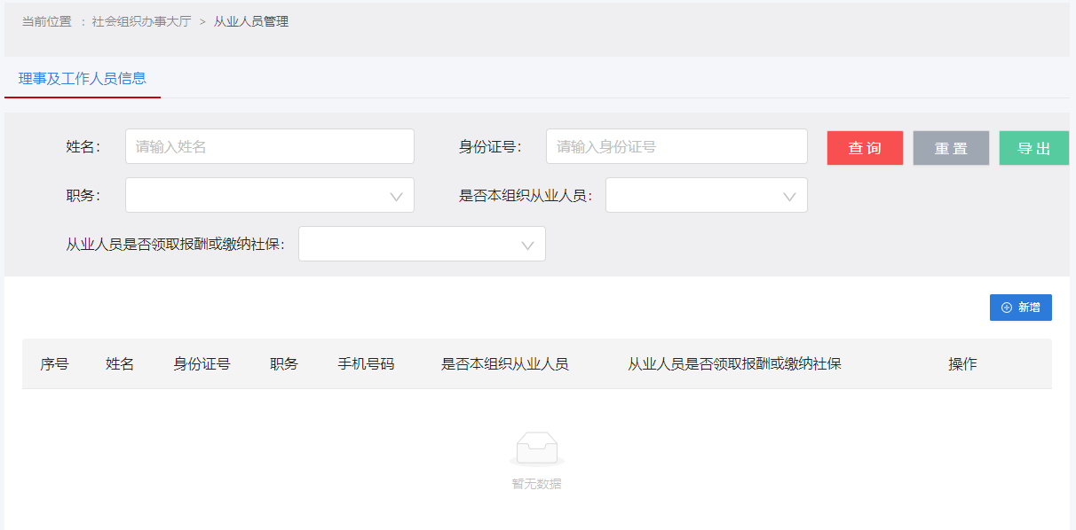
1、工作人员录入页面
①工作人员录入个人基本信息即可；
②通过选择“是否领取报酬或缴纳社保”，系统会自行判断工作人员的专兼职情况。
③党员需录入党内职务及党组织关系，若党组织关系不在本社会组织时，党内职务填“无”
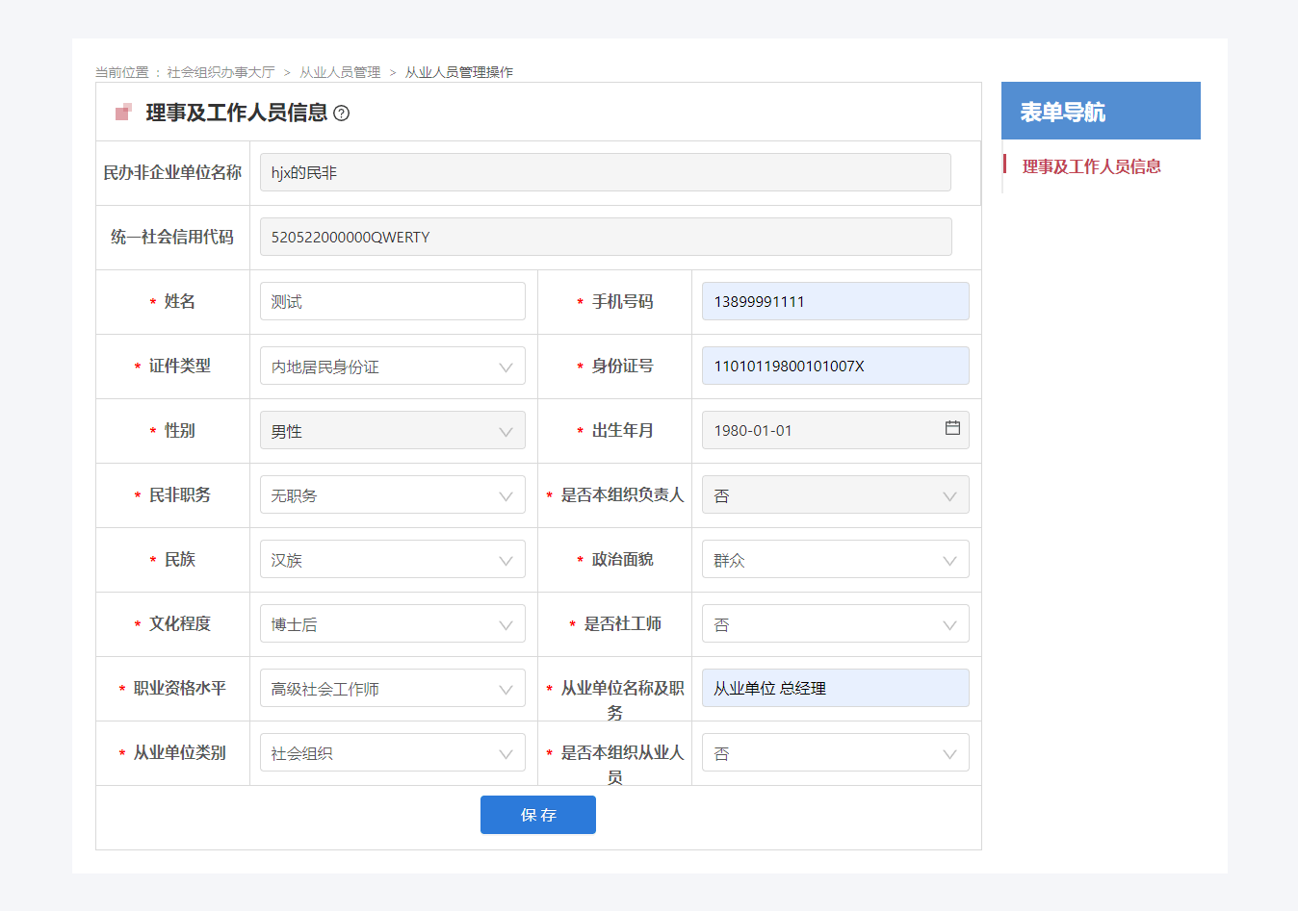
2、负责人录入页面：
①系统会根据选择的职务自行判断是否为理事，但当选择是“理事长兼执行机构负责人、副理事长兼执行机构负责人、院长、主任、校长等执行机构负责人（即行政负责人）”需要核实“是否是理事”；
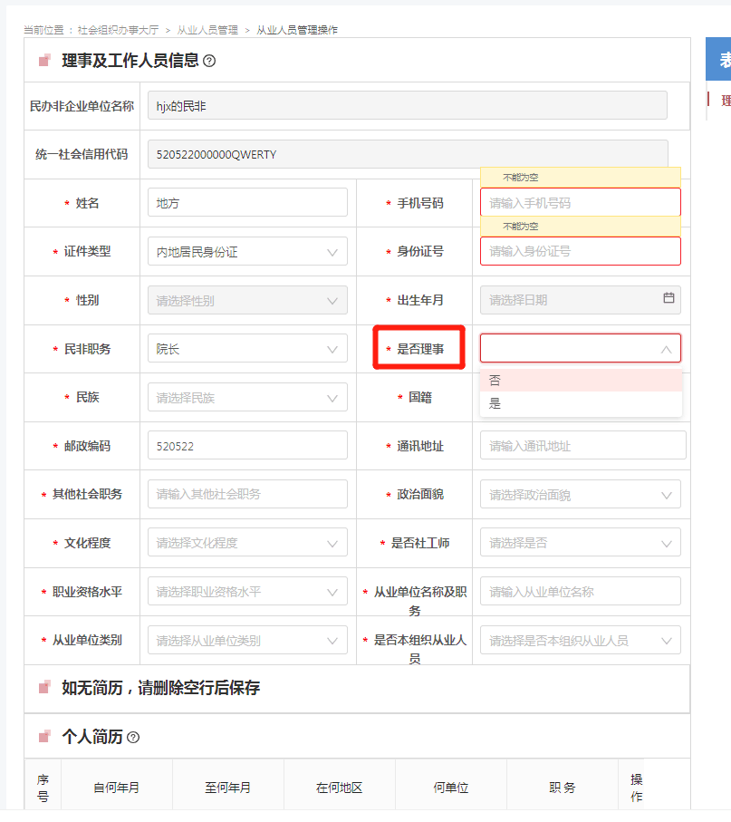
②负责人是“民非职务”中除选择无职务以外的人员都为负责人，负责人除填报个人信息之外，还需要录入简历信息。简历信息初始化一条，如果有多条请点击列表后方的进行增加
③党员需录入党内职务及党组织关系，若党组织关系不在本社会组织时，党内职务填“无”
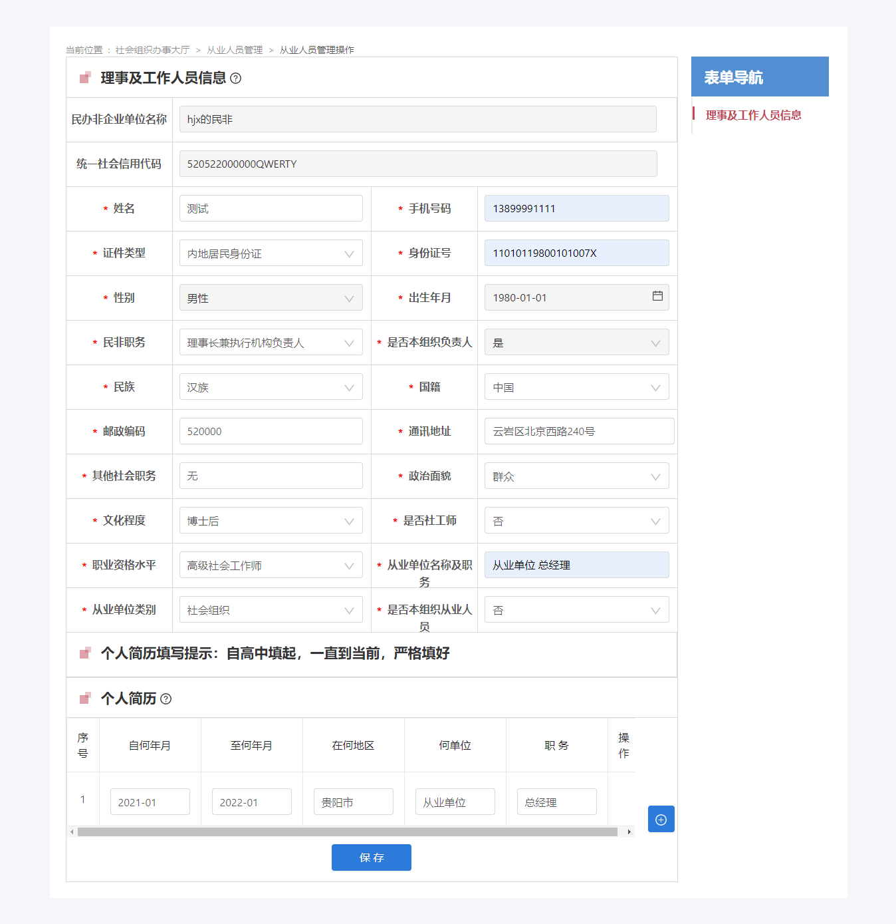
四、人员信息的保存和修改
人员信息数据在填报年检前一定要再次核实准确性和完整性，如果在提取年检报告数据后，发现人员数据有问题，一定要先在年检报告中点击“暂存”已填写数据，再返回人员信息系统修改人员信息后点击“保存”，再到年检申报中重新提取数据。
五、人员信息填报规则
- 社团、民非人员信息中同一人只能在本组织出现一次（通过身份证号码识别），特别是在社团中个人会员已填报的人就不能再在单位会员中代表会员单位权益，就需会员单位另外指定委托代表人。
- 社团、民非人员信息中职务选择以最高职务最准确职务选择。如：社团理事长、会长、主席同一级别不同称呼选最准确的称呼，民非的执行机构负责人、理事长兼执行机构负责人、副理事长兼执行机构负责人、院长、主任、校长等同一级别不同称呼选最准确的称呼。
- 社团理事长及秘书长具有唯一性。
- 社团个人会员不足50人或单位会员不足30个及混合会员不足50个会员，不符合《社会团体管理条例》中社会组织成立应具备的最低会员数。
- 社团理事数不能超过会员数的三分之一。
- 社团常务理事数不能超过理事数的三分之一。
- 社团中理事数50人以上才能设常务理事会。
- 社团中行政负责人不能超过13人（理事长、秘书长和最多11个副会长）
- 社团中法定代表人只能是理事长、副会长、秘书长（非聘用）
- 民非理事长及行政负责人具有唯一性。
- 民非法定代表人为理事长或执行机构负责人（院长校长、所长、主任等）
- 民非组织理事数只能在3-25人之间。
- 民非中要有监事。成立监事会的，监事不少于3人。
- 社团、民非都必须成立理事会，且理事成员不少于三人。
- 社会组织所有负责人都是本组织从业人员，再选择是否领取报酬。
凡是进入人员信息系统修改或增加人员信息后，都需要点击“保存”，系统会自动按上述规则自动校验后提示修改或提示会员信息未完整。
以上规则都是根据法律法规及章程总结出来的，请社会组织在设立内部组织架构中一定牢记上述规则意识！

贵州省社会组织年度报告指标解释

一、基本信息
1.“名称”“业务主管单位”“业务范围”“住所”“法定代表人”“统一社会信用代码”“注册资金”“行业分类”“成立时间”“证书开始时间”“证书结束时间”等事项数据自动生成。若社会组织正在办理上述某项的变更手续,民政部门已批准变更，变更内容自动生成最新事项；若已上报，但是民政部门尚未批准，自动生成原证书事项。（信息从登记系统中提取自动生成,不能更改）
2.“法定代表人”中“社团职务”，是指法定代表人在社会团体（或民办非企业单位）中担任的负责人职务。（法定代表人信息从人员信息系统中提取自动生成,不能更改）
3.“网站地址”，填写社会组织建立的用于发布本组织各类信息的网站地址。
4.“办公电话”“传真”，填写社会组织秘书处（办公室）的联系电话、传真。“电子邮件”，填写用于社会组织对外电子信件联络的秘书处（办公室）或者有关负责人员的电子邮箱。年度报告书中的通邮、通讯方式须确保可送达和联系，否则将影响信用记录。
5、公开联系人是指社会组织可以对社会公开的本组织联系人姓名和电话。
6.“最高权力机构”，按照社会团体章程分为：会员大会、会员代表大会。其中会员数量超过100人时，可选择会员代表大会。
7.“单位会员数”“个人会员数”“理事数”“常务理事数”“负责人数”“70以上负责人数”“理事长”“秘书长”“工作人员”等数据是由社会组织按照法律法规、社会团体章程及有关规定自行填报在人员信息系统中的有效单位会员、个人会员信息提取。（信息从人员信息系统中提取自动生成,更改需从人员信息系统中修改）
A.社会团体中的“负责人数”是指会长（理事长、主席等）、副会长（副理事长、副主席等）、秘书长的总人数，不包括名誉职务、顾问、常务理事、理事、副秘书长。民办非企业单位中的“行政负责人”是指执行机构负责人，在职务选择中如有理事长兼执行机构负责人、副理事长兼执行机构负责人、院长、校长、主任之一优先选择，没有则选择执行机构负责人。
B.“70岁以上负责人数”，是指截至2022年12月31日，负责人中年龄超过70周岁的总人数。
C.社会团体中“理事长（会长）”“任职日期”，是指在登记证书上的发证日期。
D.“理事长（会长）”中“工作单位及职务”，是指理事长（会长）工作关系所在单位和所任职务；如已退休，则填写原工作单位及职务。
F.“秘书长”中“是否专职”，主要了解社会团体秘书长的专、兼职情况。秘书长专职，是指专门从事秘书长工作，与是否有其他身份无关，但国家机关实职领导人员、国有企事业单位一把手领导除外。“产生方式”，是指秘书长选任的程序，即理事会选举产生或者未经选举直接聘任。
E.“工作人员”，主要反映人员信息中选择是本组织从业人员的数量、年龄、性别、知识水平、党员等构成情况。“专职工作人员”是指专门从事社会团体工作，由社会团体以自有资金解决其工资或缴纳社保的人员。
8.“现职公务员兼任负责人”，反映国家公务员兼任社会团体会长（理事长、主席）、副会长（副理事长、副主席）、秘书长的情况。“现职公务员”，是指按照《中华人民共和国公务员法》实行公务员管理，或者依法经组织、人事部门批准参照公务员法管理的人员，包括现已退出领导岗位，尚未办理离退休手续的人员。
根据《中华人民共和国公务员法》，公务员的范围主要是以下七类机关的工作人员：中国共产党机关；人大机关；行政机关；政协机关；审判机关；检察机关；民主党派机关。
经组织部门、人事部门批准参照公务员法管理的（部分）：贵州省总工会、共青团贵州省委员会、贵州省妇女联合会、贵州省文学艺术界联合会、贵州省社会科学界联合会、贵州省作家协会、贵州省科学技术协会、贵州省归国华侨联合会、贵州省法学会、贵州省台湾同胞联谊会、中国国际贸易促进委员会贵州省委员会、贵州省残疾人联合会、贵州省红十字会、贵州省黄埔军校同学会、贵州省留学人员联谊会(贵州欧美同学会）、贵州省中华职业教育社、贵州省工商业联合会、贵州省计划生育协会等。
9.“离退休领导干部担任负责人”，反映已经办理离退休手续的领导干部担任社会团体的会长（理事长、主席）、常务副会长（常务副理事长、常务副主席）、副会长（副理事长、副主席）、秘书长的情况。
根据中共中央《党政领导干部选拔任用工作条例》，领导干部是指中共中央、全国人大常委会、国务院、全国政协、中央纪律检查委员会的工作部门或者机关内设机构的领导成员，最高人民法院、最高人民检察院的领导成员（不含正职）和内设机构的领导成员；县级以上地方各级党委、人大常委会、政府、政协、纪委、人民法院、人民检察院及其工作部门或者机关内设机构的领导成员；上列工作部门的内设机构的领导成员。
按照公务员法管理的县级以上党委和政府直属事业单位和工会、共青团、妇联等人民团体的领导成员及其内设机构领导成员，参照执行。
根据《中共中央组织部关于规范退（离）休领导干部在社会团体兼职问题的通知》，国有企事业单位退（离）休人员，参照执行。
此处只填写县处级以上领导干部。
10.“离退休领导干部担任理事”，反映已经办理离退休手续的领导干部担任社会团体的理事的情况。
11.“党建工作情况”栏:①是否建立党组织的“党组织”包括：党委、党总支、党支部；②“党员总人数”（系统自动生成）：是指在社会组织中的从业人员、兼职人员，及会员中的党员人数；③“是否将党的建设和社会主义核心价值观写入章程”：是指在章程中加入党的建设和社会主义核心价值观内容。④群团工作情况：填报是否建立工会、是否建立妇联、是否建立团组织、群团组织活动次数。
12.“志愿者”是指本年度曾在社会团体从事志愿劳动，不领取薪酬的人员（可以领取补贴）。“志愿劳动时间”是指本年度志愿者为社会团体志愿劳动的累计时间（以小时计算）。
13.“机构设置”，反映社会团体设置的分支机构（其中包括专项基金管理机构）、代表机构、办事机构、实体机构等情况。（填写的数量应与年检报告目录中（二）内部建设情况中4.机构设置情况填写的数量保持一致）
① “分支机构”，是指社会团体根据开展活动的需要，依据业务范围的划分或者会员组成的特点，设立的专门从事该社会团体某项业务活动的机构。分支机构可以称分会、专业委员会、工作委员会、专项基金管理委员会等。
② “代表机构”，是指社会团体在住所地以外属于其活动区域内设置的代表该社会团体开展活动、承办该社会团体交办事项的机构。代表机构可以称代表处、办事处、联络处等。
③ “办事机构”，是指社会团体内部设立的承办社会团体日常事务的机构，具体是指秘书处、办公室、财务部、会员部等工作部门。
④ “专项基金管理机构”，是指社会团体设立的，专门管理社会团体利用政府部门资助、国内外社会组织及个人定向捐赠、社会团体自有资金设立的，专门用于资助符合社会团体宗旨、业务范围的某一项事业的基金的管理机构。
⑤ “实体机构”，是指社会团体因自身业务活动和与其宗旨相适应的需要，经有关部门批准或注册登记，举办的事业性实体、经济实体（可以投资设立企业法人，也可以设立非法人的经营机构）或者民办非企业单位。
14.“法律法规规章中明确规定的职能”，法律、法规、规章中明确规定的社会团体的职能。（填写的数量应与年检报告目录中（四）业务活动情况中填写的数量保持一致）
15.“行政机关委托授权的事项”，社会团体承接的行政机关委托、授权的事项。（填写的数量应与年检报告目录中（四）业务活动情况填写的数量保持一致）
16.“举办公益活动”“公益活动支出”“举办展览会、博览会、交易会活动”“举办研讨会、论坛活动”“举办全国性文艺评奖活动”“按照国评组发〔2022〕3号文规定，经批准举办评比达标表彰活动”“培训、职称评审、认证、鉴定等活动”，反映社会团体在2022年1月1日至2022年12月31日期间，上述相关活动的情况。（填写的数量应与年检报告目录中（四）业务活动情况填写的数量保持一致）
公益活动，是指在社会团体按照章程规定，在《中华人民共和国公益事业捐赠法》确定的以下公益事业领域开展的业务活动，具体范围包括：
①救助灾害、救济贫困、扶助残疾人等困难的社会群体和个人的活动；
②教育、科学、文化、卫生、体育事业；
③环境保护、社会公共设施建设；
④促进社会发展和进步的其他社会公共和福利事业。
二、内部建设情况
1.“本年度登记、备案事项变更情况”，根据社会团体在2023年1月1日至2023年12月31日期间，在名称、业务范围、住所、注册资金、法定代表人、业务主管单位、负责人、章程等方面发生变更的情况，以及办理变更登记、备案情况。“批准时间”是指民政部门批复的时间。（信息从登记系统中提取自动生成,不能更改）
“本年度会议及换届情况”，对照社会团体章程的规定，按照社会团体在2023年1月1日至2023年12月31日期间召开会员（代表）大会、理事会、常务理事会，以及进行会员（代表）大会换届的实际情况，如实进行填写。
如社会团体未按章程规定的时间、次数或方式进行换届或开会的，请在“五、其它需要说明的情况”中说明理由。
“会议召开方式”，指会员（代表）大会、理事会、常务理事会的召开方式，包括现场会议方式、通讯方式。2022年度召开理事会、常务理事会在2次以上的，其中只要有1次召开方式为现场会议的，按现场会议方式填报。
2.“内部制度建设”，对照社会团体内部制度建设和实际管理情况进行如实填写。
3.“机构设置情况”中的“分支机构、代表机构情况表”，反映社会团体设立分支机构（含专项基金管理机构）、代表机构的情况。社会团体应当根据设立的分支机构、代表机构的实际数量，每个机构分别填写一张表格。
①名称、业务范围、设立方式、设立时间、负责人、住所等，按照分支机构、代表机构实际情况如实填写。
②“机构类型”，在分支机构、代表机构、专项基金管理机构三个选项中进行选择，专项基金管理机构属于分支机构的一种，在本栏中选择专项基金管理机构。
③“设立方式”，在登记管理机关审批（指取消社会团体分支机构、代表机构登记行政审批项目前经民政部门登记且发了《社会团体分支（代表）机构登记证书》的情形）、理事会讨论通过、常务理事会讨论通过三个选项中进行选择。如果不属于以上三个选项，在“其他”一栏中填写具体设立方式，如会员大会、会员代表大会等。
④“负责人”中相关信息，按照负责人的实际自然情况如实填写。负责人任职程序包括社会团体选举产生，社会团体指派或任命，社会团体聘用，自主选举，自主聘用。
⑤“财务管理”，反映分支机构（代表机构）财务活动情况。
⑥“财务核算”，反映分支机构（代表机构）财务收支的核算情况，包括有财务收支，纳入社会团体核算；有财务收支，纳入其他单位核算；有财务收支，独立核算；无财务收支。每一会计年度终了，分支机构（代表机构）的财务收支汇入社会团体财务报表的，属于“有财务收支，纳入社会团体核算”。
⑦“专项基金”，是指专项基金管理机构设立时的专项基金数额和2022年末的余额，除专项基金管理机构以外的分支机构、代表机构无须填写。
4.“机构设置情况”中的“办事机构情况表”反映社会团体设立办事机构的情况。
5.“机构设置情况”中的“实体机构情况表”反映社会团体设立实体机构的情况。“持股比例”，是指社会团体所持有的该实体机构的股份比例。
6.党组织建设情况：包括党组织情况、党组织书记情况、党员队伍情况、建立工青妇群团组织情况、选派明确党建工作指导员等事项。
①党组织情况中“党组织名称”：是指申报年检单位的社会组织名称、或与其它社会组织联合组建的共同名称；
②党组织情况中“党组织成立时间”：是指本社会组织建立党组织的批复文件中的最后落款日期；
③党组织情况中“党组织隶属关系”：是指本社会组织党组织成立批准机关的批复文件最后落款名称；
④党组织情况中“党组织类型”：是指党委、党总支、党支部；
⑤党组织情况中“党组织组建形式”：是指社会组织单独建、联合组建(2个以上或5个以内的社会组织)；
⑥党员队伍情况中“已转入组织关系的党员数”：是指党员所在社会组织经批准成立党组织的，党员组织关系转入所在社会组织党组织内的党员人数；
⑦党员队伍情况中“未转入组织关系的党员数”：是指专兼职党员所在社会组织已建立党组织，其党员组织关系未转入所在社会组织党组织名下的党员人数；
⑧“未建党组织原因”：包括符合单独建立条件未建立、有党员但不符合单独建立条件也无法联合组建、无党员；
“流动党员参加组织生活情况”，是指社会组织中有党员，但未建立党组织或建立党组织后，党员组织关系未转入本社会组织党组织的党员，参加其他党组织的组织生活情况；
⑨ 选派明确党建工作指导员（联络员）方式：一是社会组织中的专、兼职人员及会员中有中共党员，暂未成立党组织，由业务主管单位选派、或社会组织内部商议推选1名党员担任党建工作指导员（联络员）；二是社会组织中的专、兼职人员及会员中无中共党员，由业务主管单位选派、或聘请离退休党员、社区党员等其他方式担任党建工作指导员（联络员）；负责在社会组织中开展党的工作。
7.党建工作情况：包括落实党建经费、落实活动场所、开展党建活动、未建党组织的党建指导员（联络员）工作开展情况、无中共党员的社会组织开展党的工作情况。
①落实党建经费中“活动经费来源”：包括上级组织划拨、党费结余、社会组织行政经费列支。
②落实活动场所：包括“达到六有标准”、“党建规范建设”等内容；
③开展党建活动：包括“年度党建工作总结和计划”，按提示上传500字以内；
④未建立党组织的党建工作指导员工作开展情况：是指党建工作指导员（联络员）在社会组织中引导党员、群众开展党建学习宣传、教育管理的相关内容。
三、财务会计报告
1.“资产负债表”“业务活动表”“现金流量表”三个报表，根据财政部《民间非营利组织会计制度》规定设置。具体项目的界定，请参考《民间非营利组织会计制度》规定。（“资产负债表”“业务活动表”中期初数的信息从上一年年检系统中期末数提取自动生成,如更改需要向社管局书面说明）
2. 财务会计报告，请社会团体财务人员依据实际情况如实填写。如社会团体财务管理尚未按规定执行《民间非营利组织会计制度》，请在“五、其它需要说明的情况”中说明理由，并提出整改措施。
四、业务活动情况
1.“本年度业务活动总体情况和下年度工作计划”，主要是简要总结社会团体在2023年度开展的主要业务活动情况，以及2024年度业务活动的计划。
2.“相关收支、职能和本年度举办重大业务活动的情况”，反映社会团体会费、公益活动和公益活动支出情况、具有的法律法规规章中明确规定的职能、承接的行政机关委托授权的事项，以及在2023年1月1日至2023年12月31日期间举办的重大业务活动的情况。
（如果“会费”信息没有发生变化，选择“否”则可以自动提取上一年年检数据；选择“是”需自行填写）
会费标准不能超过四挡，第一档必填，未设会费第一档填0，在“其他需要说明中说明”。认真计算各档合计收入，并计算会费总收入应小于等于财务的业务活动报表中会费收入本年累计数。
3.“公益活动和公益活动支出情况”，主要反映2023年1月1日至2023年12月31日期间，社会团体开展公益活动情况、公益活动支出。
①公益活动“主要服务方式”包括资金资助，技术，信息，专家人才，培训，生产销售，咨询，其他。
公益活动“主要服务领域”包括救助灾害，救济贫困，扶助残疾人，扶助某领域困难的社会群体和个人，教育，科学，文化，卫生，体育，环境保护，社会公共设施建设，促进社会发展和进步的其他社会公共和福利事业。
②“公益活动支出”是指社会团体开展以上公益活动产生的支出。不得将会议、访问、评比表彰、有偿服务等活动的支出计入公益活动支出，不得将社会团体专职工作人员工资福利和行政办公支出计入公益活动的运行费用。
③2023年度公益活动支出不低于2022年度总收入的70%（含70%）、同时达到2023年总支出的50%以上（含50%）的社会团体，已经获得以及有意向获得公益性捐赠税前扣除资格的，应当报送社会团体公益活动支出明细的审计报告。
4.法律法规规章中明确规定的职能
①“职能”，描述国家法律法规规章中明确规定由本社会团体承担的职能。
②“依据”，有关法律、法规以及规章的准确名称。
③“实施中与行政机关关系”，描述履行职能过程中与行政机关的关系。例如：某事项由本会具体操作，某行政机关制定规则、进行监督。
5.行政机关委托授权的事项
①“事项”，描述行政机关委托或授权本社会团体承担的各类事项。
②“依据”，具体的政策文件、合同等名称。
③“实施中与行政机关关系”，描述承担行政机关委托授权事项过程中与行政机关的关系。例如：某行政机关委托本社会团体承担某项资质审核事项，先由社会团体进行初审，由行政机关最终确定，并以行政机关名义发证。
6.2023年度举办展览会、博览会、交易会情况
①“活动具体名称”，是指社会团体展览会、博览会或交易会的对外名称。
②“时间或周期”，是指该展览会、博览会或交易会的举办时间或举办周期。
③“规模”，是指该展览会、博览会或交易会的场地面积。
④“成交额”，是指该展览会、博览会或交易会展卖、交易的具体成交数额。
⑤“参展厂商数”，是指参加该展览会、博览会或交易会的厂商的总数。
⑥“参观人次”，是指参观该展览会、博览会或交易会的人次。
⑦“国际排名”，是指该展览会、博览会或交易会在国际同类展览会、博览会或交易会中的排名。没有排名的，填“无”或“0”。
7.2023年度举办研讨会、论坛活动的情况
①“活动名称”，是指社会团体举办该活动的对外名称。
②“参加人数”，是指参加该活动的人数。
③“举办方式”，主要包括：社会团体独立主办，以分支机构的名义主办，与其他社会组织合作主办，与营利性组织合作主办，与境外的组织或个人合作举办，作为承办方或协办方参与等其他方式。
④“地点”，是指该活动在何地或者什么地域举办。
⑤“经费来源”，主要包括：自筹，向参加对象收费，有关单位资助，其他。
8.2023年度举办全省性文艺评奖的情况
①“全省性文艺评奖”是指在全省范围内对文艺领域的人物、作品进行的评奖活动，包括市州开展的冠以“全省”“贵州省”等名称的各类文艺评奖活动。
②“项目名称”，是指社会团体举办的该项目的对外名称。
③“起始时间”，是指社会团体第一次举办该项目的时间。
④“活动周期”，是指该项目的举办周期。
⑤“评选范围或评选条件”，是指该项目所针对的参与人。
⑥“批准单位”，是指该活动如属于按照规定应经有关部门审批的类型，其举办经过哪个部门的批准。
⑦“经费来源”，主要包括：自筹，向参加对象收费，有关单位资助，其他。
9.按照国评组发〔2022〕3号文规定，经批准的评比达标表彰活动的情况
社会组织开展评比达标表彰活动要按照《社会组织评比达标表彰活动管理暂行规定》（国评组发〔2022〕3号）规定的程序经过批准。对于经省政府批准保留、已向主办单位反馈且向社会公示的评比达标表彰项目，各社会组织要严格按照既定内容、范围、周期开展活动，不得擅自改变项目名称和周期，不得擅自扩大项目范围或擅自增设子项目。对于未列入保留范围的评比达标表彰项目，要坚决停止，不得继续举办，确需开展的应当按照（国评组发〔2022〕3号）文件规定的程序和条件申请。
①“项目名称”，是指社会团体举办的该项目的对外名称。
②“起始时间”，是指社会团体第一次举办该项目的时间。
③“活动周期”，是指该项目的举办周期。
④“评选范围或评比对象”，是指该项目所针对的参与人。
⑤“批准单位”，是指该活动如属于按照规定应经有关部门审批的类型，其举办经过哪个部门的批准。
⑥“经费来源”，主要包括：自筹，向参加对象收费，有关单位资助，其他。
⑦2023年度举办培训、职称评审、认证、鉴定等活动的情况。
10.年度举办培训、职称评审、认证、鉴定等活动的情
①“活动名称”，是指社会团体举办该活动的对外名称。
②“类型”，是指该活动的具体形式，主要包括： 1.创优；2.鉴定；3.认证；4.排序；5.授牌；6.推荐；7.冠名；8.研讨；9.展览；10.培训；11.职称评审。
③“时间或周期”，是指该活动的举办时间或举办周期。
④“对象”，是指该活动目的所针对的参与人。
⑤“地点”，是指该活动在何地或者什么地域举办。
⑥“批准单位”，是指该活动如属于按照规定应经有关部门审批的类型，其举办经过哪个部门的批准。
⑦“经费来源”，主要包括：自筹，向参加对象收费，有关单位资助，其他。
五、其他需要说明的情况
1.简要说明社会团体认为需要说明的，而年度报告书未尽的其他事宜。
六、接受监督管理情况
点击右上角“提取相关信息”后查看2023年是否有检查整改意见，如有，需在“整改情况”中填报整改完成情况。本栏通过登记机关管理记录自动获取，社会组织不能更改，如有异议请联系当地登记机关。
1.“年度检查”，反映最近三个年度参加社会团体年度检查的结果以及相应的整改情况。“年检结论”包括合格、基本合格、不合格、未参检。“整改情况”包括口头警告、《检查建议书》、《整改通知书》，有其中一项都需在“整改情况”中填报整改完成情况。
2.社会组织信用信息管理情况反映社会组织是否被列入异常名录情况。
3.“社会组织评估”，反映社会组织参加社会组织评估活动结论。
4.“获得税收优惠资格情况”，反映社会团体获得公益性捐赠税前扣除资格和非营利组织免税资格情况。
5、“行政处罚”，是指社会团体在2023年度受到行政处罚的情况，包括警告、责令整改、限期停止活动、责令撤换相关负责人及其他行政处罚事项。

2023年度检查问题整改措施和完成情况（1500字以内）

七、承接政府购买服务情况
1.“项目名称”，是指社会团体在2023年度承接政府购买服务的项目名称。
2.“购买主体”，是指社会团体在2023年度承接政府购买服务对应的政府机关单位。
八、乡村振兴活动
1.“项目类别”，开展乡村振兴项目的主要类别，包含：产业兴旺、生态宜居、乡风文明、治理有效、生活富裕、其他。
下年度计划参与乡村振兴工作情况
- 项目成效（可多选），包含：产业兴旺、生态宜居、乡风文明、治理有效、生活富裕、其他 。

社会组织年检填报常见问题解答

- 年检申报中，秘书长在年检报告中没有提取出来或提取数据错误？
解决方法：
1.是否用谷歌浏览器或360浏览器极速模式。
2.请回到人员信息系统，在个人会员、单位会员、非会员工作人员中选择职务秘书长，查询秘书长信息是否完整填报，职务选择是否准确，是否理事，是否唯一性。
二、行政负责人在年检报告中没有提取出来或提取数据错误。
解决方法：
1.是否用谷歌浏览器或360浏览器极速模式。
2.请回到人员信息系统，选择职务行政负责人，查询行政负责人信息是否完整填报，职务选择是否准确，是否理事，是否唯一性。行政负责人只能选择院长、校长、主任、理事长兼执行机构负责人、副理事长兼执行机构负责人、执行机构负责人之一！
三、人员信息是不是全部需要录入完，影不影响年检？
解决方法：
社会组织及法定代表人对所填报信息的真实性承担一切法律责任。社会组织必须如实完整填报人员信息实时情况。人员系统信息的完整性、准确性、及时性会影响法人变更、换届、党建、年检等业务的办理。人员信息不完整不能进行年检申报。
4、人员信息过多有没有其他方法导入？
解决方法：点击人员系统导入
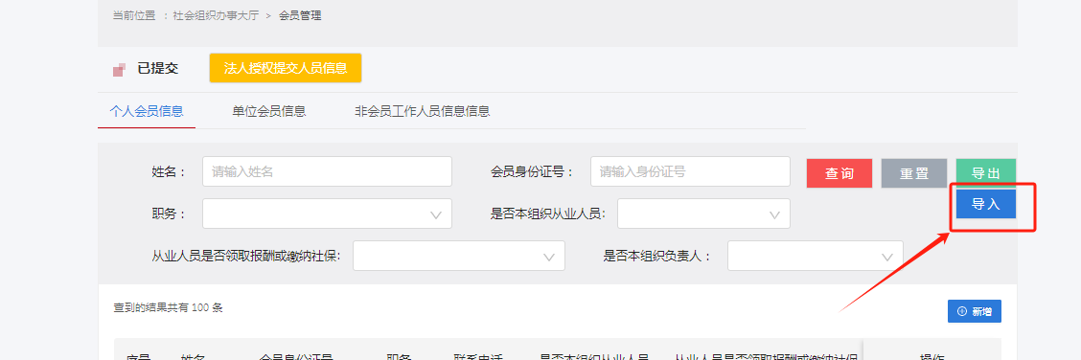
下载会员模板
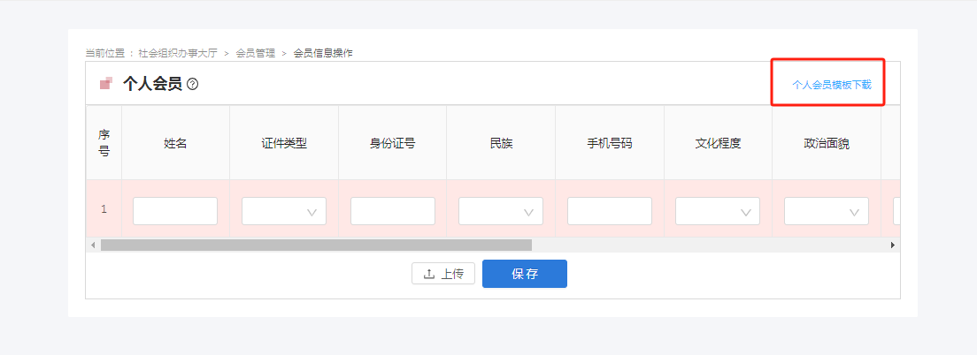
根据模板填写每个会员信息，不能改变模板格式，会员身份证、统一社会信用代码不能重复，手机号码必须填写正确，不能有空格；

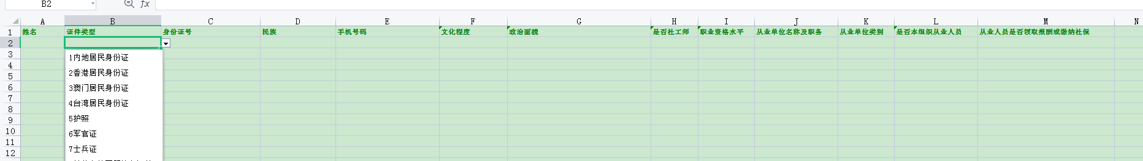
录入完成后点击上传，提示“上传成功后”在点保存；
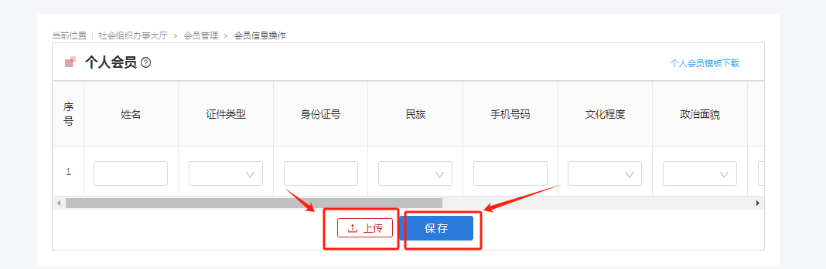
5、财务报表的合计项目没有数据
1.是否用谷歌浏览器或360浏览器极速模式。
2、重新在未生成合计数的统计小项填0后按tab键，或者把下边的数字，改一下试试，都改成1，然后再都改回0。如：

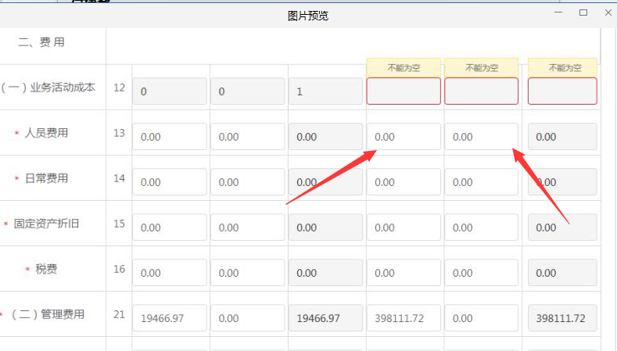
6、人员信息无法保存或会长、秘书长职务、身份证号重复问题。
在单位会员和个人会员及工作人员中通过名称、身份证、会长、秘书长职务筛选，把重复的信息删除。
注！凡是进入人员信息系统修改或增加理事职务以上的人员信息，系统会自动按人员信息填报规则自动校验后提示修改，否则无法保存，年检中无法提取人员信息。
7、年检报告打印流程
点年报报表导出
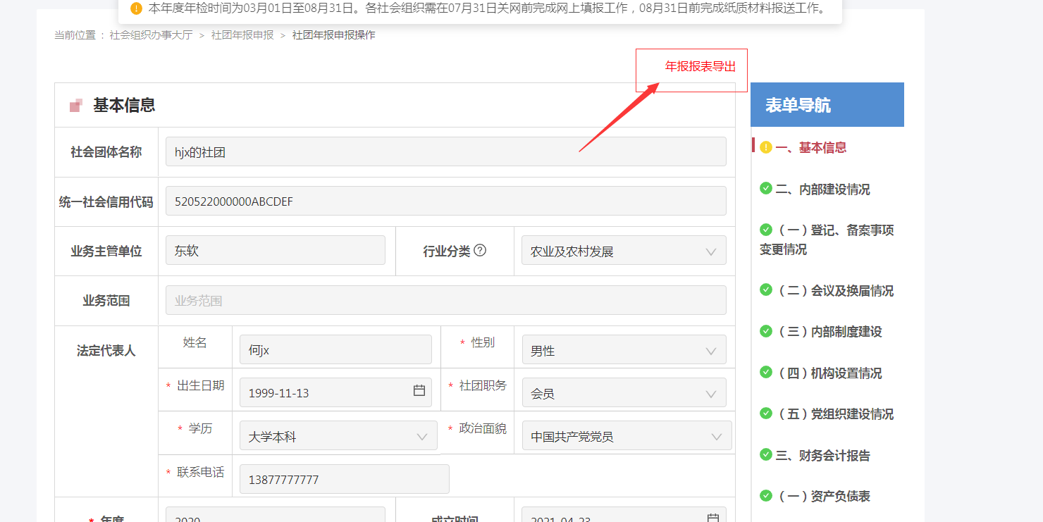
在打印页面右上角，点导出pdf，然后打印。
